Folha de Exercícios FE01

Exercício 1:

Entidades e Atributos:
- Artista (id, nome);
- Obra (código, título, tipo de suporte, anotações, editora, preço, data da publicação, tipo);
- Música (id, nome, duração, letra, autor);
- Género (id, descrição);

Relacionamentos:
- Publica (Artista, Obra) (1:N);
- Possui (Obra, Música) (N:N);
- Tem (Obra, Género) (N:1);
- Tem (Música, Género) (N:1);

Modelo Conceptual:
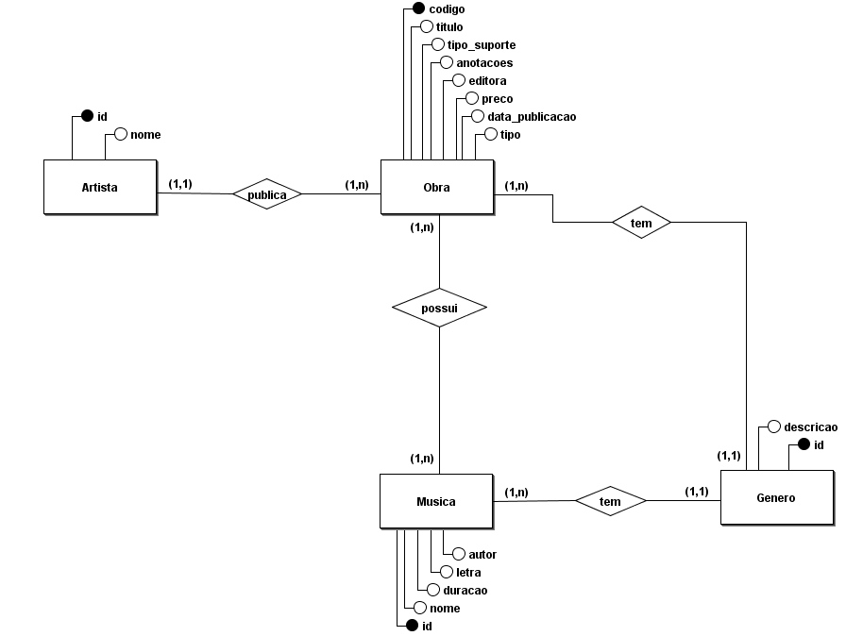
Modelo lógico:
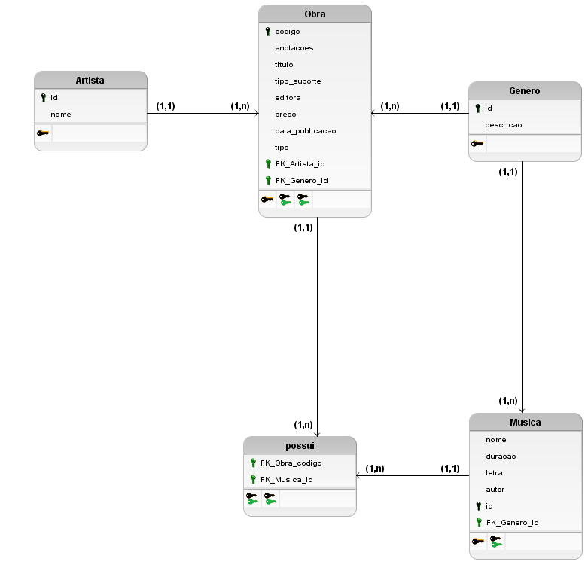

Exercício 2:
Entidades e Atributos:
- Funcionário (nome, email, data de admissão e salário atual);
- Departamento (id, descrição);
- Cargo (designação, salário mínimo, salário máximo);
- Histórico (data inicial, data final);
- Cidade (nome, rua, código postal);
- País (nome, continente);
- Continente (designação);

Relacionamentos (cardinalidade):
- Pertence (Funcionário, Departamento) (N:1);
- Pertence (Departamento, Cidade) (N:1);
- Pertence (Cidade, País) (N:1);
- Pertence (País, Continente) (N:1);
- Tem (Funcionário, Cargo) (N:1);
- Tem (Funcionário, Histórico) (1:N);
- Tem (Cargo, Histórico) (1:N);
- Tem (Histórico, Departamento) (N:1);

Modelo Conceptual: 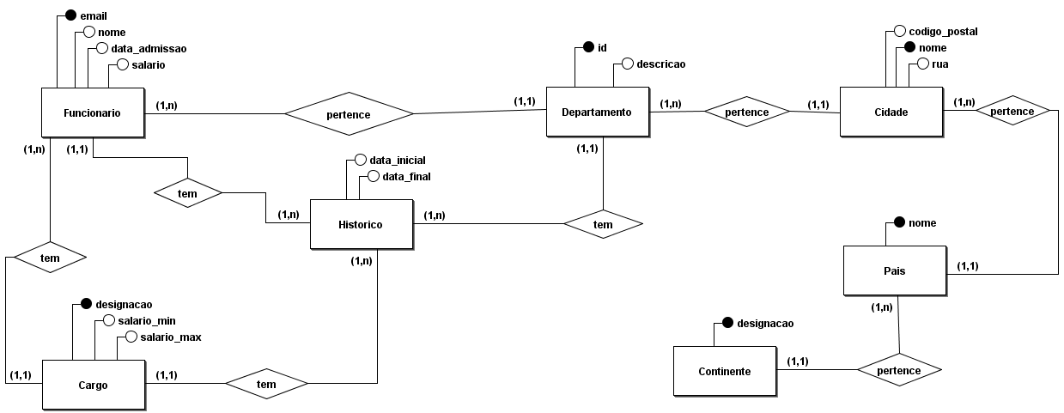
Modelo lógico: 